KHOA TRẮC ĐỊA BĐ&QLĐĐ  Bộ môn Trắc địa PT & SS | CỘNG HOÀ XÃ HỘI CHỦ NGHĨA VIỆT NAM  Độc lập - Tự do - Hạnh phúc  --------------
 | Hà Nội.ngày 6 tháng 7 năm 2026

BIÊN BẢN BÁO CÁO HỌC THUẬT
Nhận xét báo cáo học thuật của bộ môn kỳ II năm học 2025 - 2026

Hôm nay vào lúc 09 giờ 10 ngày 06 tháng 07 năm 2026.
Địa điểm: Bộ môn trắc địa phổ thông, tầng 10, phòng 07.
Thành phần : Các thầy cô bộ môn TĐPT& SS và khách mời.
1.Chương trình làm việc của hội đồng.
- Thư ký hội đồng tuyên bố lý do.
- Chủ nhiệm đề tài báo cáo .
2. Các thành viên hội đồng cho ý kiến nhận xét. Hội đồng thảo luận, đánh giá và cho nhận xét.
Nội dung đánh giá:
Báo cáo: Ứng dụng mô hình CA-ANN dự báo biến động lớp phủ sử dụng đất từ dữ liệu ảnh vệ tinh toàn cầu.
Báo cáo viên: TS.Hoàng Thị Thủy.
- Nội dung và kết quả báo cáo.
- ANN được sử dụng để xác định mối quan hệ phi tuyến giữa biến động sử dụng đất.
- Mô tả tốt các quan hệ phi tuyến. Độ chính xác cao hơn nhiều mô hình Markov đơn thuần
Kết luận và kiến nghị
- Trao đổi thảo luận.
TS. Lưu Anh Tuấn:
Tác giả hãy nêu mục đích việc Ứng dụng mô hình CA-ANN dự báo biến động lớp phủ sử dụng đất từ dữ liệu ảnh vệ tinh?
Trả lời: Mạng nơ-ron nhân tạo (ANN)
ANN được sử dụng để xác định mối quan hệ phi tuyến giữa biến động sử dụng đất và các yếu tố tác động như:
Khoảng cách đến đường giao thông.
Khoảng cách đến khu dân cư.
Độ cao địa hình (DEM).
Độ dốc.
Mật độ dân số.
Khoảng cách đến sông suối.
Các yếu tố kinh tế - xã hội khác.
Kết quả đầu ra của ANN là xác suất chuyển đổi từ loại hình sử dụng đất này sang loại hình khác.
3. Nhận xét và góp ý.
Báo cáo mang tính cần thiết cho công tác giảng dạy sinh viên các hệ đại học chính quy thuộc chuyên ngành Trắc địa - Bản đồ. Báo cáo nghiên cứu rất phù hợp cho luận văn hoặc bài báo trong lĩnh vực Trắc địa - Bản đồ, GIS và Viễn thám, đặc biệt khi khai thác nguồn dữ liệu ảnh vệ tinh toàn cầu miễn phí như Landsat và Sentinel kết hợp với mô hình CA-ANN để dự báo biến động sử dụng đất đến các mốc năm 2030, 2040 hoặc 2050.

THƯ KÝ  (Ký và ghi rõ họ tên)  Hoàng Anh Tuấn | TM BỘ MÔN  (Ký và ghi rõ họ tên)

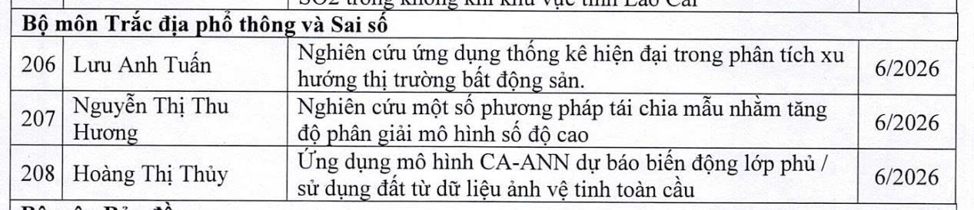
KHOA TRẮC ĐỊA – BẢN ĐỒ VÀ QUẢN LÝ ĐẤT ĐAI
BỘ MÔN TRẮC ĐỊA PHỔ THÔNG VÀ SAI SỐ

BÁO CÁO HỌC THUẬT
HỌC KỲ 2 NĂM HỌC 2025 - 2026

ỨNG DỤNG MÔ HÌNH CA – ANN DỰ BÁO BIẾN ĐỘNG LỚP PHỦ/ SỬ DỤNG ĐẤT TỪ DỮ LIỆU ẢNH VỆ TINH TOÀN CẦU

HOÀNG THỊ THỦY

HÀ Nội - 2026

- Đặt vấn đề

Biến động lớp phủ và sử dụng đất (LULC - Land Use/Land Cover) là một trong những biểu hiện rõ rệt nhất của tác động từ các hoạt động nhân sinh và biến đổi khí hậu đối với bề mặt Trái Đất. Trong những thập kỷ gần đây, quá trình đô thị hóa mạnh mẽ, sự mở rộng đất nông nghiệp và suy giảm diện tích rừng đã và đang làm thay đổi sâu sắc cấu trúc cảnh quan, làm suy thoái hệ sinh thái và gia tăng các hiểm họa thiên nhiên. Việc nắm bắt xu hướng và quy luật biến động của LULC không chỉ có ý nghĩa quan trọng trong việc đánh giá các tác động môi trường quá khứ, mà còn là cơ sở cốt lõi để xây dựng các chiến lược quy hoạch, quản lý tài nguyên bền vững và ứng phó với biến đổi khí hậu trong tương lai.
Để khai thác hiệu quả nguồn dữ liệu viễn thám khổng lồ này nhằm mục đích dự báo tương lai, việc lựa chọn mô hình mô phỏng đóng vai trò quyết định. Trong số các phương pháp tiếp cận hiện nay, sự kết hợp giữa Tế bào tự động (Cellular Automata - CA) và Mạng thần kinh nhân tạo (Artificial Neural Network - ANN) – gọi tắt là mô hình CA-ANN
Các kết quả phân loại LULC được sử dụng cho dự báo về xu hướng biến động trong tương laicó thể áp dụng mô hình như Markov-CA, CA-ANN.
Dưới đây là bản viết lại toàn bộ nội dung của bạn. Văn bản đã được tinh chỉnh cấu trúc câu, chuẩn hóa thuật ngữ chuyên ngành và loại bỏ các lỗi lặp từ ngữ pháp giúp bài viết đạt chuẩn học thuật khoa học, mạch lạc nhưng vẫn bảo lưu trọn vẹn mọi ý nghĩa, hệ thống tài liệu tham khảo và tính logic của phân tích:

- Tổng quan về các mô hình dự báo không gian LULC

Về mặt lịch sử, mô hình Tế bào tự động (Cellular Automata - CA) ban đầu được phát triển bởi Stanislaw Ulam vào những năm 1940 trong các nghiên cứu về tinh thể, và được John Von Neumann vận dụng rộng rãi trong lĩnh vực hệ thống tự sao chép (Von Neumann, 2017). Đến thập niên 1950, mô hình CA bắt đầu được ứng dụng rộng rãi trong việc mô phỏng hệ sinh thái. Dựa trên các kết quả phân tích biến động lớp phủ/sử dụng đất (LULC), các nhà nghiên cứu đã đưa ra những dự báo xu hướng tương lai cho các giai đoạn ngắn hạn và dài hạn, từ 5, 10, 20 năm cho đến các chu kỳ dài hơn (Karimi và cộng sự, 2018; Liping và cộng sự, 2018).
Trong những năm gần đây, Mạng thần kinh nhân tạo (Artificial Neural Network - ANN) – một mô hình mô phỏng dựa trên cấu trúc sinh học – đã chứng minh hiệu quả vượt trội trong lĩnh vực trí tuệ nhân tạo, đặc biệt là nhận dạng hình ảnh, phân cụm, phân loại và nhận diện mẫu. Khi so sánh với các công cụ thống kê truyền thống dựa trên thuật toán hồi quy hoặc phân tích chuỗi thời gian, ANN thể hiện ưu thế vượt trội về độ chính xác trong dự báo kết quả đầu ra (Astuty & Dimyati, 2024; Lin và cộng sự, 2011). Nhiều công trình khoa học đã chứng minh rằng việc kết hợp các mô hình như CA và ANN sẽ tối ưu hóa năng lực tính toán dự báo, đồng thời bảo đảm độ tin cậy cao cho kết quả mô phỏng (Baig và cộng sự, 2022; Islam và cộng sự, 2018).

- Sự cần thiết của mô hình tích hợp CA-ANN tại khu vực nghiên cứu

Tuy nhiên, độ chính xác của kết quả dự báo LULC phụ thuộc chặt chẽ vào hệ thống các tác nhân động lực như địa hình, mật độ dân số, mạng lưới giao thông và tốc độ phát triển kinh tế. Do đó, quy mô và vận tốc biến động đất đai có sự khác biệt rõ rệt giữa các khu vực, đặc biệt là tại những đô thị có tốc độ phát triển nhanh chóng như thành phố Đà Nẵng, Việt Nam.
Nhiều nghiên cứu trước đây thường công bố việc sử dụng mô hình chuỗi Markov để dự báo sự thay đổi của LULC (Liang và cộng sự, 2021). Dù vậy, hạn chế lớn nhất của chuỗi Markov là chỉ cung cấp các phân tích động lực mang tính thời gian thuần túy mà bỏ qua các yếu tố không gian trong dự đoán cấu trúc chuyển dịch (Halmy và cộng sự, 2015). Nhằm khắc phục nhược điểm này, mô hình CA được tích hợp nhờ khả năng biểu diễn các quá trình không gian động, cho phép các trạng thái thay đổi trong tương lai phụ thuộc trực tiếp vào đặc điểm không gian của các ô tế bào (điểm ảnh) lân cận (Rahman và cộng sự, 2017).
Sự kết hợp giữa CA và mô hình học sâu ANN đã được ứng dụng rộng rãi và đem lại những kết quả khả quan trong bài toán dự báo LULC (Kouassi và cộng sự, 2024; Sajan và công sự, 2022). Xuất phát từ thực tế đó, nghiên cứu này lựa chọn mô hình tích hợp CA-ANN để dự báo biến động LULC tại thành phố Đà Nẵng. Đây là một hướng tiếp cận công nghệ mới, lần đầu tiên được triển khai ứng dụng tại khu vực nghiên cứu, hứa hẹn cung cấp cơ sở khoa học hiệu quả phục vụ công tác quy hoạch sử dụng đất và phát triển kinh tế - xã hội địa phương.

- Lựa chọn tư liệu viễn thám và Nền tảng xử lý dữ liệu

Đối với bài toán phân loại LULC bằng công nghệ viễn thám, các nguồn ảnh vệ tinh như MODIS, Landsat và Sentinel hiện là những nguồn dữ liệu mở, phân bố liên tục trên toàn cầu và hoàn toàn đáp ứng được các tiêu chuẩn nghiên cứu khu vực. Mặc dù ảnh MODIS có tần suất chụp cao nhưng độ phân giải không gian tương đối thô (khoảng 250 m – 1.000 m), trong khi ảnh Landsat với độ phân giải không gian trung bình 30 m lại chứng minh là một lựa chọn phù hợp hơn. Mặt khác, dù ảnh Sentinel-2 sở hữu độ phân giải không gian cao vượt trội (10 m), nhưng khi áp dụng cho một phạm vi rộng lớn như thành phố Đà Nẵng, việc lưu trữ và xử lý dữ liệu thường gặp nhiều thách thức về mặt dung lượng cũng như tốc độ tính toán (Meyer và cộng sự, 2019; Tavora và cộng sự, 2023; Yan và cộng sự, 2016).
Việc khai thác dữ liệu ảnh Landsat đa thời gian kết hợp với các phương pháp học máy trong giám sát biến động dài hạn đã chứng minh tính hiệu quả cao và tính nhất quán ổn định của tư liệu (Ullah và cộng sự, 2025). Do đó, để đạt được những đánh giá chi tiết và chuẩn xác nhất về thực trạng LULC tại khu vực, nghiên cứu này quyết định sử dụng chuỗi dữ liệu ảnh vệ tinh Landsat trên nền tảng điện toán đám mây Google Earth Engine (GEE). Đây cũng là một điểm mới của nghiên cứu tại khu vực khi khai thác triệt để ngôn ngữ lập trình JavaScript kết hợp cùng thuật toán học máy Rừng ngẫu nhiên (Random Forest - RF) để tối ưu hóa quy trình phân loại lớp phủ bề mặt đất.
Các kết quả nghiên cứu, dự báo biến động LULC tại khu vực cho phép đánh giá chi tiết, đa thời gian về các lớp phủ bề mặt, tài nguyên rừng, tài nguyên đất và nước, hỗ trợ các nỗ lực quản lý và bảo tồn bền vững trong khu vực. Ngoài ra, kết quả này cũng có khả năng sử dụng để tham khảo và sử dụng cho các nghiên cứu khoa học chuyên ngành như môi trường, tài nguyên nước, quản lý đất đai, bất động sản, quy hoạch sử dụng đất...
Sơ đồ các bước phân loại LULC
Dữ liệu ảnh vệ tinh Landsat

Tiền xử lý ảnh
Lấy mẫu huấn luyện
Đào tạo máy học
Phân loại LULC theo thuật toán RF
Kết quả phân loại LULC
LULC 2020
LULC 2024
LULC....
Đánh giá độ chính xác
Theo dõi biến động
LULC 2020-2024
Dự báo biến động
LULC 2029
Dữ liệu dân số
Dữ liệu địa hình

B. Dữ liệu và khu vực nghiên cứu
Địa bàn nghiên cứu thuộc thành phố Đà Nẵng, bao gồm phần đất liền và quần đảo Hoàng Sa trên Biển Đông. Vùng đất liền nằm trong giới hạn tọa độ 15⁰15' đến 16⁰40' vĩ độ Bắc, 107⁰17' đến 108⁰20' kinh độ Đông,; phía Bắc giáp tỉnh Thừa Thiên Huế, phía Tây và Nam giáp tỉnh Quảng Nam, phía Đông hướng ra Biển Đông. Địa hình khu vực chuyển tiếp đa dạng từ đồng bằng ven biển đến đồi núi cao. Hệ thống núi tập trung ở phía Tây và Tây Bắc với độ cao từ 700 m đến 1.500 m, địa hình dốc mạnh trên 40⁰, là nơi bắt nguồn của mạng lưới sông ngòi ngắn và có chế độ thủy văn dốc lòng lớn. Khí hậu Đà Nẵng đan quẹt giữa hai mùa rõ rệt: mùa mưa kéo dài từ tháng 8 đến tháng 12 và mùa khô từ tháng 1 đến tháng 7. Nhiệt độ trung bình năm đạt khoảng 25,9°C, đạt cực đại vào các tháng 6, 7, 8 (trung bình 28°C – 30°C) và hạ thấp vào mùa đông từ tháng 12 đến tháng 2 năm sau (trung bình 18°C – 23°C). Lượng mưa trung bình năm đạt mức 2.504,57 mm, tập trung chủ yếu vào các tháng 10 và 11 với lượng mưa tháng đạt từ 550 đến 1.000 mm, ngược lại các tháng mùa khô chỉ ghi nhận từ 23 đến 40 mm (Review, 2024; Vetter-Gindele et al., 2019).
Nguồn ảnh vệ tinh Landsat-8 thuộc dòng L-T1 được tích hợp và xử lý trên nền tảng GEE là cơ sở dữ liệu chính của nghiên cứu này. Dựa trên các hướng dẫn kỹ thuật của USGS (2020a, 2020b), dữ liệu đã trải qua các bước hiệu chỉnh bức xạ và khí quyển khắt khe, ứng dụng các thông số thực tế về ozone, sol khí và hơi nước để đưa về giá trị phản xạ bề mặt thực thực tế. Nhằm tối ưu hóa chất lượng hình ảnh phục vụ phân loại LULC, nghiên cứu đã áp dụng thuật toán lọc mây, chỉ giữ lại những phân cảnh có độ phủ mây thấp và độ sắc nét cao. Bằng cách tính toán giá trị trung bình năm của các ảnh thành phần trong giai đoạn từ 2020 đến 2024, một bộ dữ liệu tổng hợp hoàn chỉnh và đạt chuẩn chất lượng đã được thiết lập để phục vụ cho các bước phân tích tiếp theo..
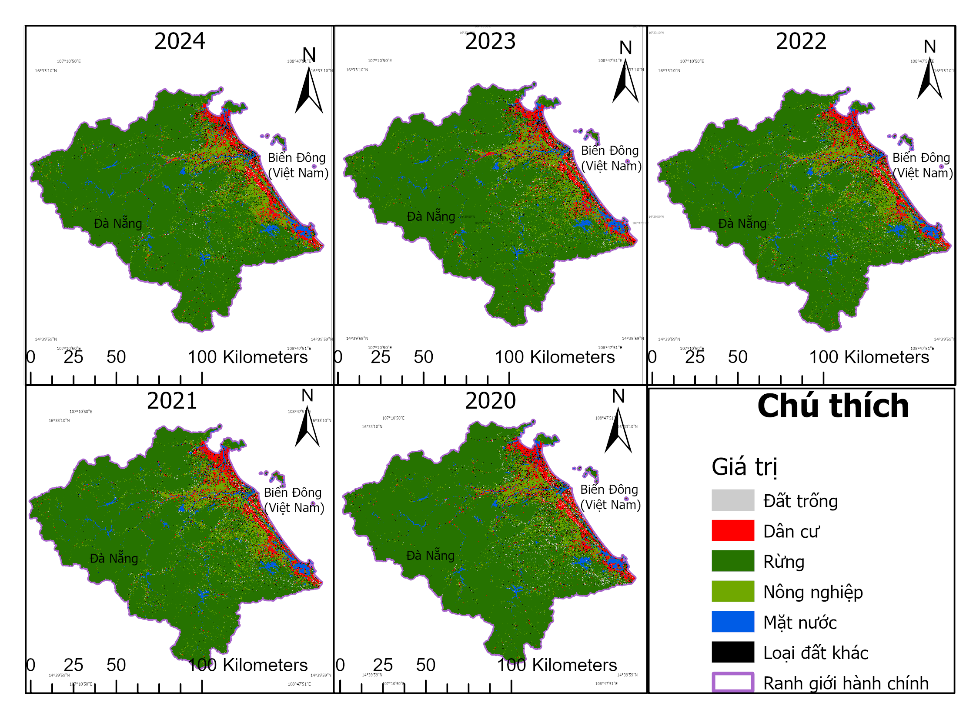
Kết quả LULC khu vực Đà Nẵng giai đoạn 2020-2024

C . Kết luận

Nghiên cứu này đã chứng minh tính hiệu quả cao trong quản lý đất đai và môi trường nhờ ứng dụng ảnh vệ tinh Landsat-8 thông qua công cụ Google Earth Engine (GEE). Nhờ các đặc tính vượt trội của dữ liệu Landsat-8 như tính liên tục, đa thời gian và hoàn toàn miễn phí, kết hợp với khả năng xử lý tốc độ cao bằng mã lệnh JavaScript trên GEE, nghiên cứu đã xây dựng thành công bản đồ biến động lớp phủ lưu vực Đà Nẵng giai đoạn 2020–2024 với 6 loại hình chính. Kết quả phân loại đảm bảo độ tin cậy lớn khi hệ số Kappa đạt trên 0.8, cung cấp cơ sở khoa học quan trọng cho việc quản lý tài nguyên nước, đất đai và môi trường tại địa phương. Tuy nhiên, do giới hạn ở 6 lớp phủ và nguồn ảnh miễn phí, hướng đi tiếp theo được đề xuất là tăng cường số lượng lớp phủ hoặc sử dụng các thế hệ ảnh vệ tinh có độ phân giải không gian - thời gian cao hơn cho các khu vực có cùng điều kiện tự nhiên

